Дәріс 4
НАЖАҒАЙЛЫҚ ЖӘНЕ КОММУТАЦИЯЛЫҚ ИМПУЛЬСТАҒЫ ӘУЕ АРАЛЫҚ РАЗРЯДТАР

4.1 Разрядталу уақыты және әуе аралықтың вольт –секундтық сипаттамалары

Қысқа мерзімді импульстер мәні әуе аралықтағы разрядтық кернеудің әсерінің ұзақтығына байланысты. Егер аралыққа тесілуге жеткілікті кернеу берілсе, онда аралықтағы разрядтың дамуы мен аяқталу уақыты разрядтық уақыт tp шамасымен анықталады.
Дербес разрядтың дамуы кездейсоқ оқиға болып табылатын тиімді бастапқы электронның аралығында пайда болады. Тиімді электронның tc күту уақытының шашырауға ұшырауын разрядтың статистикалық кешігу уақыты деп атайды. Бұл разрядталу уақытының бірінші құраушысы. Ал басқа құраушысы да осы сияқты статистикалық сипаттамаға ие болады, ол разрядтың tф қалыптастыру уақыты деп аталады. Ол бастапқы электронның пайда болу мен тесілу уақыты кезінде болған уақыт. Жеткілікті ұзақ уақыт импульсында tx бос уақыт кернеу мәні UH –ге көтерілген кездегі уақыт. Олай болса разрядталу уақыты мына өрнекпен анықталады:

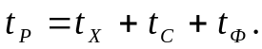 (4.1)

Егер берілген аралықтағы импульс ұзақтығы разрядталу уақытынан аз болса, онда ұзақ уақыт әсер ететін кернеу мәні жеткілікті болса да тесілу болмайды.
Разрядталу уақытының құраушылары tс және tф аралықтағы кернеу мәніне тәуелді болады. Егер кернеу артатын болса, онда аралықтағы электрондар тиімді болып, tс күту уақыты кемиді. Сонымен бірге tф қалыптастыру уақыты да кемиді, ал кернеу артқан сайын аралықтағы разрядтық процесстің интенсивтілігі көбейеді. Сондықтан кернеу жоғары болған сайын разрядталу уақыты кеми түседі.
Максималды разрядтың импульсқа әсер ету уақытына тәуелділігі оқшаулағыштың вольт –секундты сипаттамасы деп аталады. Иондалу процесінің болуы және жылдам дамуы кернеу мәніні байланысты, ал вольт –секундты сипаттама импульс формасына тәуелді.
Сынауларды бір ізге салу (унификация) және изоляциялы құрылымдарды салыстыру үшін стандартты нажағайлық импульс 1,2/50 мкс қолданылады. Аралықтағы вольт –секундтты сипаттаманы эксперименнтті анықтау үшін стандартты импульс беріледі. Әрбір максималды импульс кернеуі үшін көптеген тәжірибелер жүргізіледі. Разрядталу уақытының статистикалық шашылуы кезінде волть –секундты сипаттама аудандағы нүктелер түрінде болады, ол разрядталу уақытының шекарасын және орташа қисығын көрсету үшін қолданылады.
Вольт- секундты сипаттамалардың түрлері аралықтағы электр өрісінің дәрежелерінің біртексізділігіне байланысты болады. Біртекті және біртексіз өрістердегі аралықтар үшін вольт –секундты сипаттама абсцисса осіне параллель және разрядталу уақыты 1 мкс болады, ал разрядталу кернеуі аз болса көбейеді. Аралықтағы разряд бастапқы кернеуден бастап қалыптасады. Вольт –секундты сипаттаманың белгіленген қасиеті шарлық электродтар арасындағы аралық, ол біртекті өріс тудырады. Егер электродтар арасындағы қашықтық оның радиусынан кіші болса, онда әмбебап құрал кернеудің ең жоғары мәнін алғанда болады.
Тез біртексіз өрістегі вольт –секундтық сипаттама үлкен қисыққа ие, мұндай аралықта келтірілген кернеу мәніқалыптасу уақытына қатты әсер етеді. Нажағайлық импульстағы мұндай аралықтар үлкен разрядтық кернеу Up , 50 Гц жиіліктегі айнымалы кернеу U~ сипатталады. Олардың қатынасы
Кимп=Up/U~
импульс коэффициенті деп аталып, белгіленген разрядталу уақытына қатысты болады.
Тез біртексіз және біртекті өрістегі аралықтар барлық разрядталу уақыты диапазонындаКимп=1 болады.
Коммутационды импульс кезінде разряд импульс фронтында болады. Әр –түрлі импульс фронтында алынған вольт –секундты сипаттама минимум мәнге ие болады. 6.5 суретте 25 м аралықтағы 50% разрядтық кернеудің төменгі мәндері көрсетілген. Суретте көрсетілгендей коммутациялық импульс кезінде разрядтық кернеу U~ айнымалы кернеуден кіші болады. Нажағайлық импульс кезінде қисық әсерінің стандарты 2 -4 %, ал коммутациялық импульс кезінде стандартты реттеу басқа кернеу түрлеріне қарағанда жоғары болады және с=4÷8 % шамасымен бағаланады.
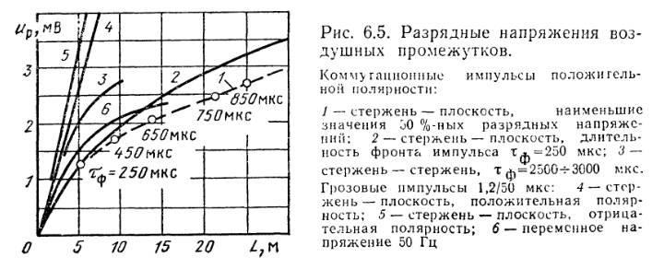

4.2 Ұзын әуе аралықтардағы разряд

Тұрақты кернеудегі нажағайлық және комутациялық импульс кезінде ең төмен разрядталу кернеуі әуелік аралық оң полярланған өзекше –жазықтыққа ие.
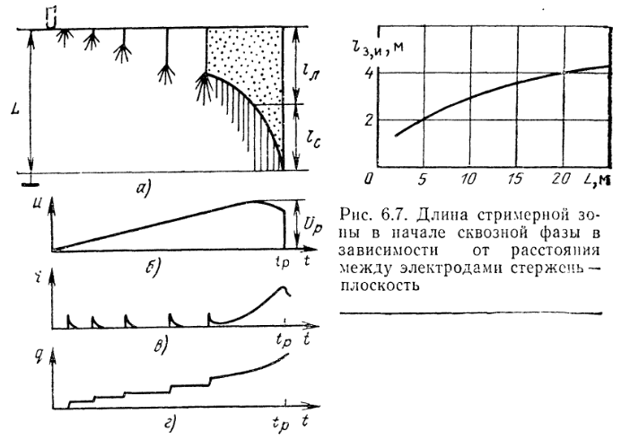
Енді коммутациялық импульста осындай аралықтағы разрядтың дамуын қарастырайық. Кернеу мәні бастапқы мәніне жеткен кезде өзекшеде стример шоғы пайда болады. Осыдан пайда болған q үлкен заряды өзекше маңайындағы электр өрісі кернеулігін кемітіп, разряд дамуын тоқтатады.
Аралықтағы кернеу артып, біраз уақыттан кейін стримердің жаңа жарқылы пайда болады. Стример дамыған жердегі ауа қызиды, нәтижесінде жетекші арна (канал лидера) түзіледі. Стримердің келесі жарқылдауы жетекші соңында болып, оны ұзартуға әкеледі. Кейбір жердегі разрядтың даму уақыты жарқылдаумен бірге үздіксіз болады.
Жазықтықтағы стример пайда болғаннан кейін разрядтың дамуында «тесіп өткен фаза» басталады. Бұл фазада разрядталу тогы тез өседі, мұның нәтижесінде ішкі кедергідегі көздегі құлаушы кернеу артып, аралықтағы кернеу кеми бастайды. Аралықтағы разрядталу кернеуінің мәні тесіп өткен фазаның басына сәйкес келеді. Тесіп өтуші фаза жетекші канал мен бастапқы разрядтағы аралықты бөгеумен аяқталады.
Разрядтың даму интенсивтілігі: жарқылдау саны, үздіксіз дамудың басталуы және тесіп өтуші фаза, тарату жылдамжығы және жетекші ток импульс кернеуінің крутизнасына тәуелді болады. Нажағайлық импульс кезінде разрядтың дамуында бірден тесіп өтуші фаза болмайды.
Иондалу аймағында өрістегі орташа кернеулікэкспериментті түрде барлық жағдайда өзгеріссіз екенін көрсетті және ол мынаған тең Ез,н=5 кВ/см. Бұл жағдай тесіп өткен фаза уақытындағы жетекшінің орташа өрiс кернеулiктердi өзгерiстiң серпiнiн талдауға мүмкiндiк бердi. Бастапқыда жетекшінің дамуы Ез,н мәніне жақын орташа кернеулік бойына ие болады, ал содан жетекшінің дамуы төмендеп, соңында жүздеген В/см болады. Жоғары амплитудада және импульс кернеуінің крутизнасында жетекші арнасында аз разрядталу уақытында ток біршама кернеудің құлауын тудырады, осы кезде Ел орташа мәні (0,5-0,2 кВ/см) жеткілікті түрде жоғары болады. Импульсты аз крутизнамен қалыптастыру үшін разряд тізбегіне кедергісі үлкен резистор енгізіледі. Сондықтан ток шектеліп, разрядтың дамуы аз мәнде өтеді (0,5-0,2 кВ/см) және аяқтау үшін көп уақыт жұмсалмайды.
Аралықтағы разрядтық кернеуді бағалау үшін өзекше жазықтық мынадай өрнекпен берілуі мүмкін:
Up=Eлlл+Eз.иlз.и
мұндағы, lл жәнеlз.и– орнатылған тесіп өтуші фазадағы разрядтың ионизацияланған аймақтағы ұзындығы және жетекші ұзындығы;
Eл–бастапқы тесіп өтуші фазадағы, жетекші каналдағы орташа өріс кернеулігі; Eз.и=5 кВ/см.
Ұзын әуе аралық разрядта ионизациялау аймағы толығымен стримермен толады. Сондықтан көбінде оны стример аймағы деп атайды, орташа кернеулік Eср. =Eз.и=5 кВ/см болады.
Нажағайлық импульстағы ионизация аймағының ұзындығы электродтар арақашықтығына L тең, нажағайлық импульстағы ұзын аралықтағы разрядтық кернеу мына өрнекпен бағаланады:
Up≈ 5L,
мұнда, Up–киловаттпен, L- сантиметрмен.
Ұзын әуе аралықтардағы разрядтық кернеуді анықтау үшін тесіп өтуші фазада орнатылған ионизация ауданының ұзындығын және Eлмәнін білу керек.
Эксперименттік деректер жетекшідегі орташа бойлық кернеулік пен ұзындықтың тәуелділігін анықтайды,
$$Е_{л}=Е_{л0}\frac{a_{0}}{l_{п}}(\frac{L}{a_{0}}-ln\frac{L}{a_{0}})$$
мұндағы, $Е_{л0}=1,5\frac{кВ}{см}$ жетекші каналдағы «бастапқы» кернеулік;
Ионизацияланған аймақтағы қатыстық ұзындық артқанда аралықтағы ұзындық құлайды, ал жетекшідегі кернеуліктің орташа мәні ионизацияланған аймақтағы кернеулік мәнінен біршама аз болады. Қорытындысында электродтар арасындағы қашықтық ұзарған сайын разрядтық кернеудің өсуі де баяулайды.
1,5 -2,0 МВ стример электродында пайда болған кернеу барлық жағдайларда жетекшіге айналады. Бірақ өте жоғары кернеуде жетекші –стримерлік ауысу баяулайдыжәне ұзақ пайда болған стример разрядтық аралықтың тесілуімен аяқталады.
Разрядталған аралықтағы кернеудің реттелуін есептей келе стримердің дамуы 5 кВ/см орташа кернеулікте болады, стримерлі каналдың ұзындығын электродтар арасындағы әр –түрлі кернеу арқылы анықтаймыз және оның жетекшіге өтуге мүмкіндігі бар.
Канал түзетін ток стримердің пайда болу сипаттамасына байланысты, стримердің критикалық ұзындығы статистикалық шама екендігін көрсетеді. Стримердің критикалық аймағы мынадай аралықта жатады $l_{с.крит}=2÷5 м$.
Осы жетекші –стримерлік өтудің нәтижесінде коммутациондық импульста 3,5 МВ дейінгі кернеу, 100 м және одан көп ұзындықта лидерлік разрядтар алынуда.